INFORME DEL PROGRAMA DE SALUD INTEGRAL
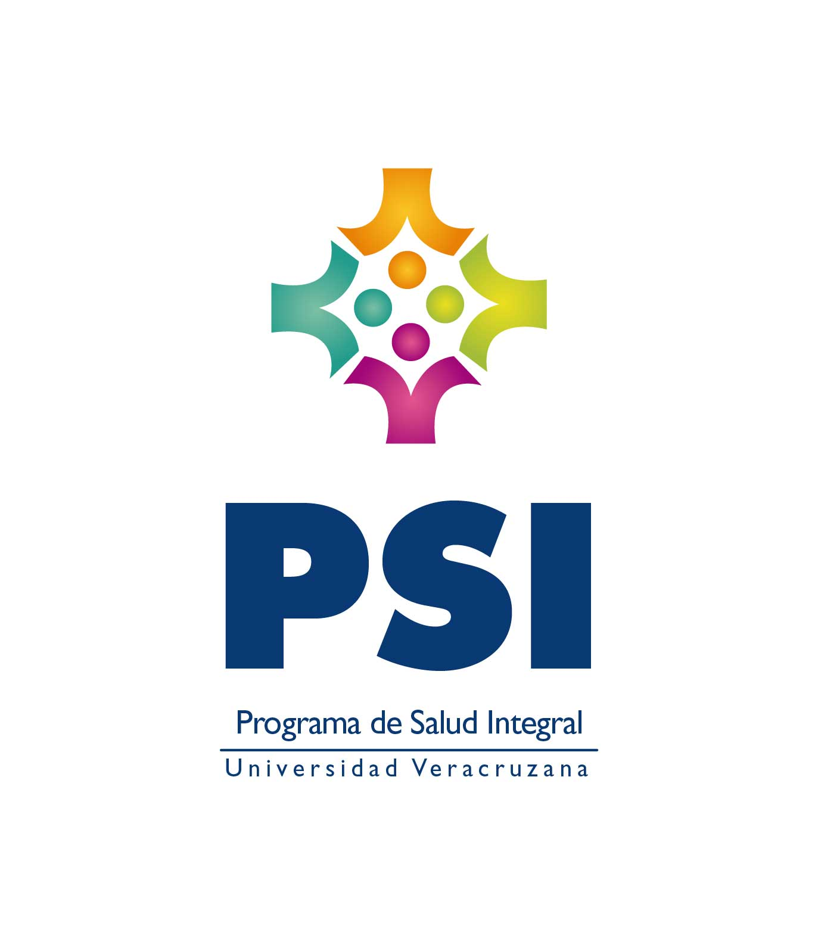
REGION, VERACRUZ, BOCA DEL RIO
JULIO 2015 – JUNIO 2016

Dentro del Programa de Trabajo Estratégico 2013-2017
Consideran tres ejes:
I.-Innovación académica con calidad
II.-Presencia en el entorno e impacto social
III.-Gobierno y Gestión responsable y con transparencia
Dentro del Eje:
I.-Innovación académica con calidad
Se encuentran cinco ámbitos entre ellos el primero que corresponde a la:
“Formación Integral del Estudiante”
Y se plantea como meta:
1.15 En el tercer trimestre del año 2014 se operará un programa de salud integral que contribuya a la prevención de adicciones y formación de hábitos de vida saludables.
De tal forma que la Vicerrectoría de la Región Veracruz, encabezada por el
Dr. Gerardo Alfonso Pérez Morales, inicia la gestión para atender esta meta, la cual da inicio en Noviembre del 2014.

FERIAS DE SALUD REGIONALES 1o.,9, 24 y 28 de Septiembre 2015
 | ENTIDAD | PSIC. | ING. | ADMÓN | VET. | TOTAL
1 | CONTADURÍA | 74 | 95 | 141 | 90 | 400
2 | PADAGOGÍA | 36 | 110 | 85 | 23 | 254
3 | ODONTOLOGÍA | 152 | 260 | 147 | 105 | 664
4 | BIOANÁLISIS | 24 | 27 | 34 | 52 | 137
5 | USBI | 45 | 102 | 41 | 12 | 200
6 | MEDICINA Y QUIROPRACTICO | 112 | 173 | 56 | 130 | 471
7 | ENFERMERÍA | 158 | 250 | 172 | 139 | 719
8 | PSICOLOGÍA | 389 | 268 | 377 | 186 | 1220
9 | NUTRICIÓN | 88 | 223 | 78 | 88 | 477
10 | EDUCACIÓN FISICA | 0 | 0 | 0 | 0 | 0
11 | INMEFO | 46 |  | 50 | 40 | 136
12 | IIMB | 42 | 28 | 0 | 0 | 70
13 | CIENCIAS Y TÉCNICAS DE LA COMUNICACIÓN | 96 | 185 | 287 |  | 568
14 | CENTRO DE IDIOMAS |  |  |  |  | 0
15 | ADMINISTRACIÓN | 55 | 124 | 420 | 134 | 733
16 | TALLERES LIBRES DE ARTE Y DIFUSION CULTURAL | 0 | 90 | 37 | 0 | 127
17 | CIMI |  |  |  |  | 0
18 | ICIMAP |  |  |  |  | 0
19 | CESS | 281 | 207 | 195 | 178 | 861
20 | INGENIERÍA |  | 197 | 94 | 102 | 393
21 | SEA | 77 | 101 | 167 | 72 | 417
22 | VETERINARIA | 85 | 120 | 100 | 41 | 346
 | ENIDADES EXTERNAS |  |  |  |  | 8193
 | PROMOCION DE LA SALUD |  | 330 | 139 | 129 | 598
 | COFEPRIS |  |  |  |  | 0
 | VECTORES |  |  |  |  | 0
 | CENTRO ESTATAL |  | 12 |  |  | 12
 | CSA |  |  | 106 | 90 | 196
 |  |  |  |  | TOTAL | 8987

FACULTAD | CONFERENCIA | ASISTENTES
Facultad de Administracion | SAL Y AZUCAR | 55
Facultad de Comunicación | PREVENCIÓN DE VIH-SIDA | 30
Facultad de Comunicación | SALUD BUCAL | 31
Fcultad de contaduria | EDUCACIÓN EMOCIONAL | 83
Fcultad de contaduria | PREVENCIÓN DE ACCIDENTES | 72
Facultad de Enfermería | TALLER MI IMAGEN VISUAL | 25
Facultad de Nutrición | INTELIGENCIA EMOCIONAL INDISPENSABLE PARA EL ÉXITO PROFESIONAL | 25
Facultad de Nutrición | YO CANCELO EL CANCER | 31
Facultad de Psicología | PREVENCION VIH/SIDA | 98
Facultad de Psicología | SAL Y AZUCAR: DOS ENEMIGOS PARA LA SALUD | 72
 |  | 522
.

IDIOMA
ESPAÑOL
ESPAÑOL
ESPAÑOL
ESPAÑOL |  | Dicho material se encuentra en la siguiente liga: https://www.facebook.com/PSIUV-1700620470168309/
ESPAÑOL |  | EVIDENCIAS en la fan page de PSI-UV (facebook) https://www.facebook.com/PSIUV-1700620470168309/
CHINO
CHINO
CHINO |  | 14 | ALUMNOS PARTICIPANTES
CHINO |  | 3 | ACADÉMICOS
CHINO
CHINO
ITALIANO
ITALIANO
ITALIANO
ITALIANO
INGLES
INGLES
INGLES
Capsulas informativas en salud en los siguientes idiomas:

2ª. Edición de la carrera “colorea tu salud” en Vinculación con la Universidad Cristóbal Colón con una participación de 1500 asistentes
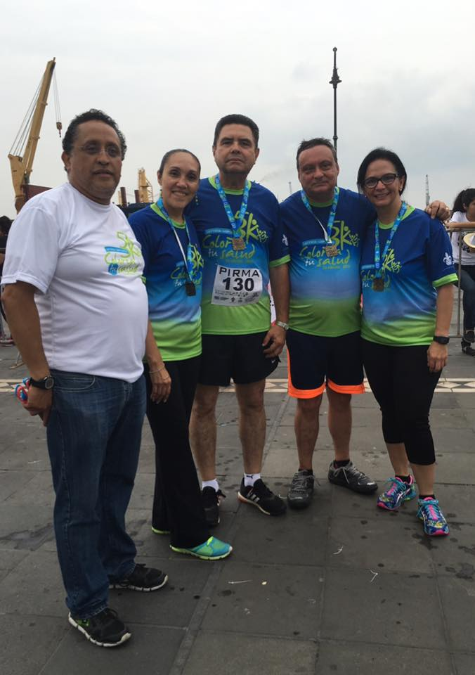
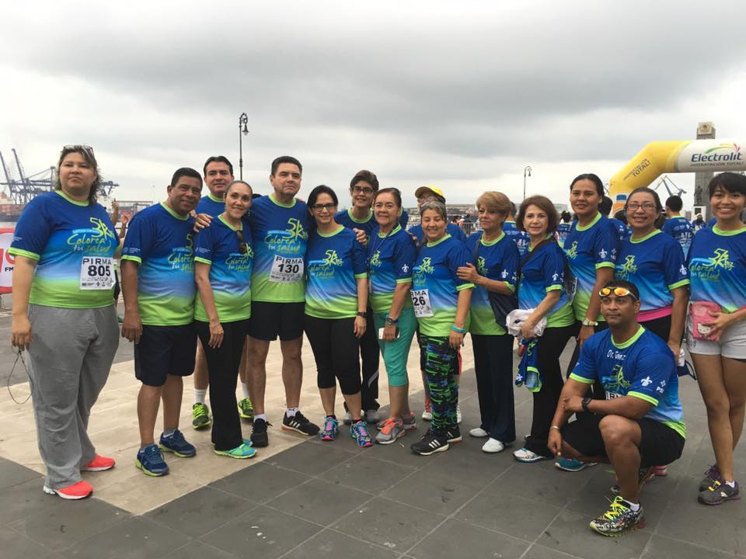
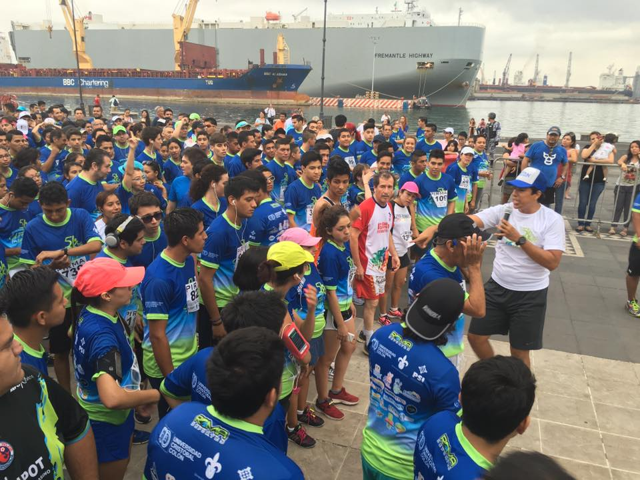

CURSO PROFA | ASISTENTES
PREVENCIÓN DE VIH-SIDA | 25 ENLACES
PLANEACION ESTRATEGICA PAR PSI | 25 ENLACES
PLATICAS
SUSTENTABILIDAD | 25 ENLACES
EQUIDAD Y GENERO | 25 ENLACES
CURSO AVANZADO SOBRE OBESIDAD | 5 ENLACES

